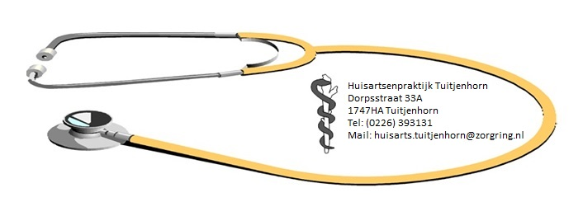
Huisartsen:
Dhr. H.Hutten
Mw. M. Tillemans
Mw. J. ten Berge

Datum van inschrijving:
Bent u ooit eerder patiënt in deze praktijk geweest? nee ja
Woont u samen met een patiënt die al in deze praktijk zit? nee ja, namelijk:
PERSONALIA
Achternaam:
Voorletter(s): Voornaam:
Geslacht: m v
Geboortedatum: Geboorteplaats/land:
Adres:
Postcode + Plaats :
Telefoon thuis: Telefoon werk:
Mobiel nummer:
E-mailadres:
Ziektekostenverzekering: Polisnummer:
BSN:
Vorige huisarts (naam): Plaats & telefoon:
Hierbij geef ik toestemming aan mijn vorige huisarts mij/ons uit te schrijven
en de medische gegevens op te sturen naar bovenstaand adres.
handtekening:
WOONSITUATIE
alleenwonend gescheiden weduwe/weduwnaar
samenwonend met: geboortedatum:
gehuwd met: geboortedatum:
HEEFT U KINDEREN?
nee ja, uitwonend ja, thuiswonend, aantal:
GEGEVENS THUISWONENDE KINDEREN:
geboortedatum: voorletter(s) en naam:
geboortedatum: voorletter(s) en naam:
geboortedatum: voorletter(s) en naam:
WERK
werk als:
werkloos sinds: mijn werk was: uitkering: ja nee
arbeidsongeschikt sinds: mijn werk was: oorzaak:
studie:
GEZONDHEID EN ZIEKTEN:
Heeft u klachten (gehad) van:
diabetes mellitus (suiker ziekte)
astma, chronische bronchitis of andere longziekte
hoge bloeddruk
hart- of vaatziekten
overspannenheid/ depressie of angsten
eetstoornis
lever- of darmziekten
schildklierziekten
geslachtziekten
Aanhoudende gewrichtsklachten
andere ziekten, namelijk:
Bent u op dit moment onder behandeling van een specialist?
nee ja, specialisme: ziekte:
Gebruikt u geneesmiddelen?
nee ja, namelijk:
Bent u overgevoelig (allergisch) voor: geneesmiddelen/ bepaald eten/ iets anders?
nee ja, voor
Heeft u in het afgelopen jaar een griepvaccinatie gehad?
nee ja
Heeft u wel eens een ongeluk gehad of een operatie ondergaan?
nee
ja, namelijk: ongeluk:
operatie(s):
ziekenhuisopname:
Rookt u?
Nee, evt. gestopt sinds: ja, aantal sigaretten per dag:
Gebruikt u drugs?
nee ja, namelijk:
Bent u ooit slachtoffer geweest van (seksueel) geweld?
nee ja
Heersen er ziekten in uw familie?
nee
ja: bij wie en op welke leeftijd:
diabetes mellitus (suikerziekte)
hoge bloeddruk
hart- en vaatziekten
beroerte of hersenbloeding
astma/CARA
nierziekten
psychische ziekten
kanker
type kanker:
EXTRA
Als u nog opmerkingen of aanvullingen heeft, dan kunt u dat hieronder aangeven.

